目 录

一、传输设备安装条件
（一）、机房要求
（二）、配套要求

二、传输设备安装工艺要求
（一）、设备安装要求
（二）、线缆布放要求
（三）、工程标签要求
（四）、机房卫生要求
三、传输设备操作安全注意事项
（一）、激光安全注意事项
（二）、电气安全注意事项
四、传输设备测试指标
（一）、设备检查及本机测试指标
（二）、系统性能测试及功能检查指标
（三）、网元级管理设备功能检查指标
五、传输设备割接流程及要求

为了规范和指导监理人员开展现场监理工作，保证传输工程建设质量，使工程工艺符合安装规范的要求，特根据施工时经常出现的质量问题，结合施工现场图片，对传输工程施工关键点的操作要求及规范做详细说明。
- 传输设备安装条件

1.1、机房要求
1.机房传输设备安装条件：
(1）配置容量适当的空调，空调工作正常。
(2）机房承重应满足设备安装要求。若机房承重不能满足要求，应采取有效措施。
(3）拆除机房内暖气片和水管或切断水暖供给系统。
(4）机房照明良好，提供220V电源插座。
2.室分传输设备安装条件：
(1）主机安装位置必须保证无强电、强磁和强腐蚀性设备的干扰；
(2）主机安装场所应干燥、灰尘小、且通风良好；
(3）主机安装位置应便于信号线、电源线、地线的布线；主机外部电缆连接（信号线、电源线等）所有缆线走线顺畅，不能有交叉和空中飞线, 主机电源线与信号线分开布放。
(4）主机尽量安装在室内。安装主机的室内不得放置易燃品；室内温度、湿度不能超过主机工作温度、湿度的范围；
(5）主机在室内壁挂安装时，主机底部或顶部应与其它原有壁挂设备底部或顶端保持在同一水平线上。
(6）主机安装位置要防盗、防破坏。
(7）所有外部电缆连接要求连接良好，不能有松动现象。
(8）与主机连接的信号线、电源线弯曲半径符合规范要求。
(9）设备接地：有源设备接地须符合国家规范要求。
1.2、配套要求
1、宏基站、室分站点光缆需满足本站点及上游站点（或光交箱）成端到ODF壁挂箱内或综合机柜ODF框内，保证所需光路畅通。
2、宏基站要求交流电到位，且开关电源柜及蓄电池供电正常。
3、室分站点要求交流电到位，且交流插排供电正常。

二、传输设备安装工艺要求
2.1、设备安装：
1. 机柜式设备的安装
(1）各种机柜的安装应符合施工图设计要求，其偏差不大于10mm；
机柜和地面连接要牢固，不能有松动，机柜安装要垂直，垂直偏差不应大于机架高度的1‰。即对于2.2米高机架，垂直偏差不应大于2.2mm；对于2.6米高机架，垂直偏差不应大于2.6mm。机柜正面要能够完全打开，预留足够的维护操作位置。
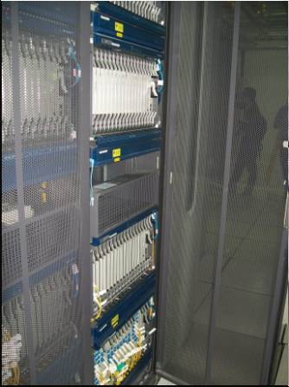
机柜安装要牢固、垂直，机柜正面要能够完全打开，便于维护。
(2）如是靠墙安装的机柜，设备的插板位置要靠正门外，而且安装在机柜里的位置能正常开关机柜门，设备要用螺丝固定在机柜的横架上，DDF架、ODF架也要牢固的固定在机柜里面。
(3）列内机架应相互靠拢，机架间隙不应大于3mm并保持机架门开关顺畅；机面应平直，每米偏差不大于3mm，全列偏差不大于15mm；
(4）机架应采用膨胀螺栓对地加固，机架顶部宜采用夹板（或L型铁）与列槽道（列走线架）上梁加固。所有紧固件应拧紧适度，同一类螺丝露出螺帽的长度宜基本保持一致；
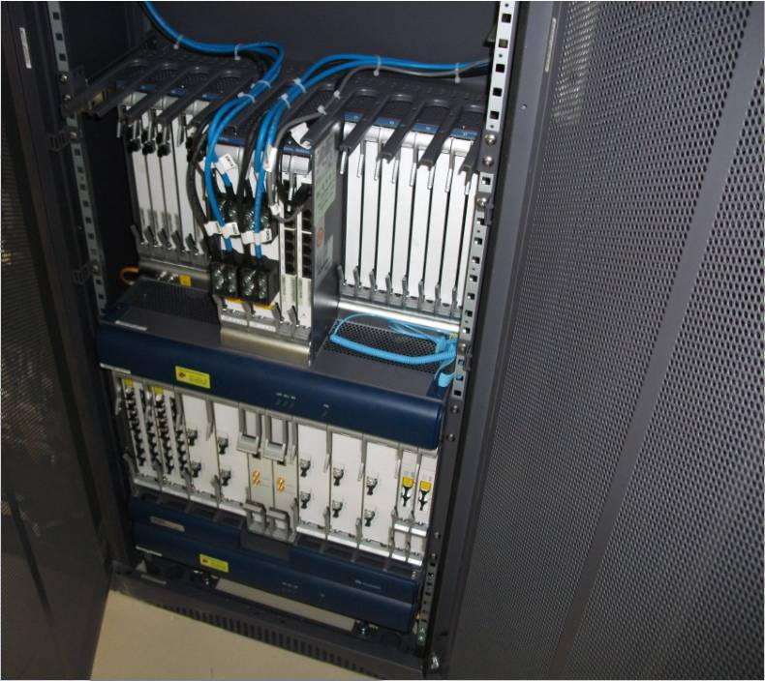
机柜应采用膨胀螺栓对地加固。
(5）在需要抗震的地区，机架安装按照施工图设计的要求进行抗震加固；
(6）配套设备端子板的位置、安装排列顺序及各种标识应符合施工图设计要求；
(7）光纤分配架（ODF）和数字配线架（DDF）端子板的位置、安装排列及各种标志应符合设计要求。ODF架上法兰盘的安装位置应正确、牢固，方向一致。
(8）所有机架必须接地线。DDF架和ODF允许地线串接，设备机架与ODF架不允许地线串接。设备机架地线可采用16mm²，ODF保护地线可采用35mm²。
(9）机架及其部件接地线、电源线应安装牢固。防雷地线与设备保护地线安装应符合施工图设计要求；
(10）拔盘钥匙、防静电手环、插拔光纤连接器工具等附属零件应安放在方便操作的位置。
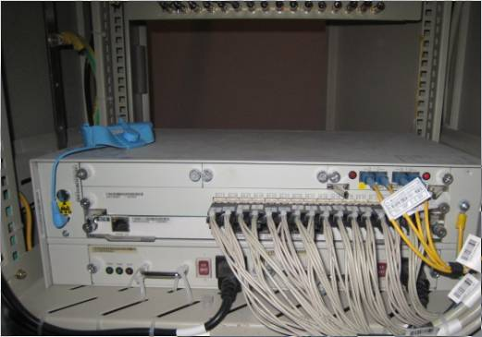
防静电手环等附属零件应放置在方便操作的位置。
2、设备子架安装
(1）设备子架安装应符合施工图设计要求。安装的高度一般应依据设备的日常操作维护情况，方便日常维护操作；
(2）子架与机架的加固应牢固、端正，符合设备装配要求，不得影响机架的整体形状和机架门的顺畅开关；
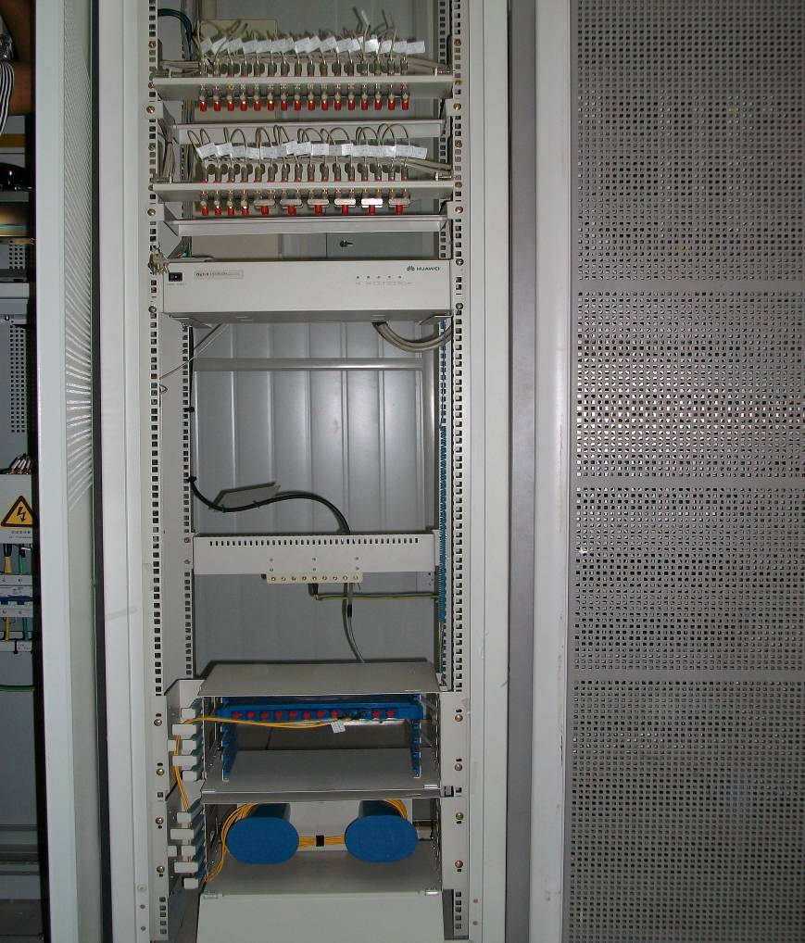
子架设备与综合机架的加固应牢固、端正，安装高度应便于维护。
(3）子架上的饰件、零配件应装配齐全，接地线应与机架接地端子可靠连接；
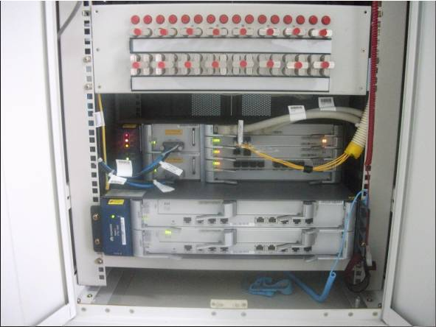
设备电源线、接地线应与设备电源、接地端子可靠连接。
(4）子架内机盘槽位应符合施工图设计要求，机盘安装应排列整齐，插接件接触良好；
(5）子架上和子架内机盘上安装的线缆、光纤应排列整齐美观，标识应清晰、准确、文字规范，方便日常维护操作。
(6）网管设备的安装应符合设计要求。
3.挂墙式机架的安装
(1）要安装牢固的固定在墙上，不能有所松动，安装平衡美观。设备打开时插板位置要朝外，预留有至少1米的维护操作位置。
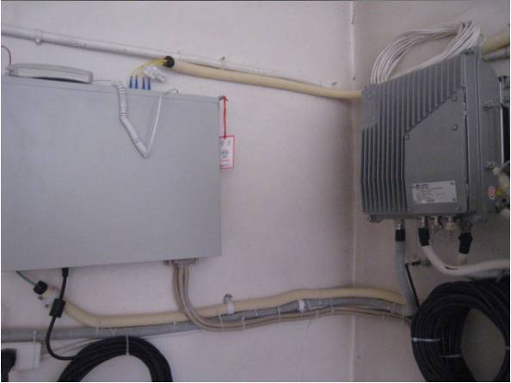
壁挂设备应牢固的固定到墙壁。设备外尾纤、电源线需加保护套管，且保护套管需做防割处理。
(2）挂墙式传输设备的安装：为了更好的防尘，板件那一面应该向下安装，而且下方要预留足够的位置进行维护操作。
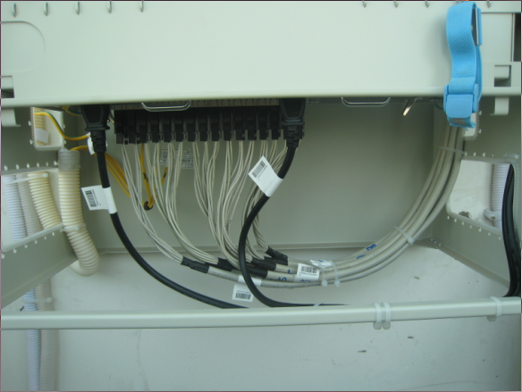
壁挂设备要求板件一面向下安装，便于维护。
4. DDF架和DDF 2M头安装：
(1） 所有的站点设备都要配有DDF架，包括扩容的站点，并有足够的容量安装2M线缆DDF 2M头。
(2）DDF头芯线焊接端正、牢固、焊锡适量，焊点光滑、不带尖、不成瘤形，不能出现虚焊或短路现象。
(3）组装DDF同轴电缆插头时，应配件齐全，位置正确，装配牢固，并按照从左到右的顺序，左发右收插在DDF架相应的位置上。
(4）DDF架上标签、DDF 2M头处标签应清晰、正确
(5）其它要求：
a．接入端设备有机房环境的必须安装挂墙式（或机柜式）的DDF以及ODF模块；没有机房环境的，宜安装集成式的DDF以及ODF模块。
b.机架的安装位置应符合设计图纸要求，施工时应符合施工图纸的规范要求。安装的其他配套设备DDF架、ODF架也要符合设计图纸的要求，而且要不能有防碍到维护操作，不能有阻挡物。如条件允许最好安装在基站蓄电池的上方，设备安装在基站时不要将设备安装在空调吹不到的角落，以避免高温引起故障。
c.机柜内外（包括设备、DDF架、ODF架等配件）都应整洁干净，各种标志正确、清晰、齐全，设备的空槽位应安装有防尘挡板。所有站点的防静电手腕须插入设备上的防静电安装孔内，电路板插入后，应旋紧锁定螺钉。
d.靠近机柜或设备的地方要有走线槽或线管，以方便线缆的敷设，而且信号线和电源线要分开布放。
e.安装在露天的接入端设备应安装室外型机箱。建议安装一体化机柜设备。
2.2、线缆布放：
1.电源线、地线布线要求
(1）电源线、地线布放按施工图指引的路由和方向布放，在水平和垂直位置，电缆布放要平直不弯曲，绑扎要整齐、松紧要适度，转弯的地方要弯位适当、整齐、美观；电缆在走线槽中应布放顺直，无明显纽绞和交叉；布放的电缆必须是整条线料，严禁电缆中间接头。
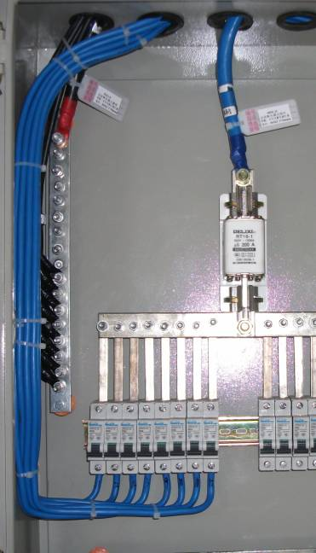
(2）如传输设备有主备两路电源的，不可接线在同一电源开关上。电源线、工作地、保护地线两端标签应清晰、正确。
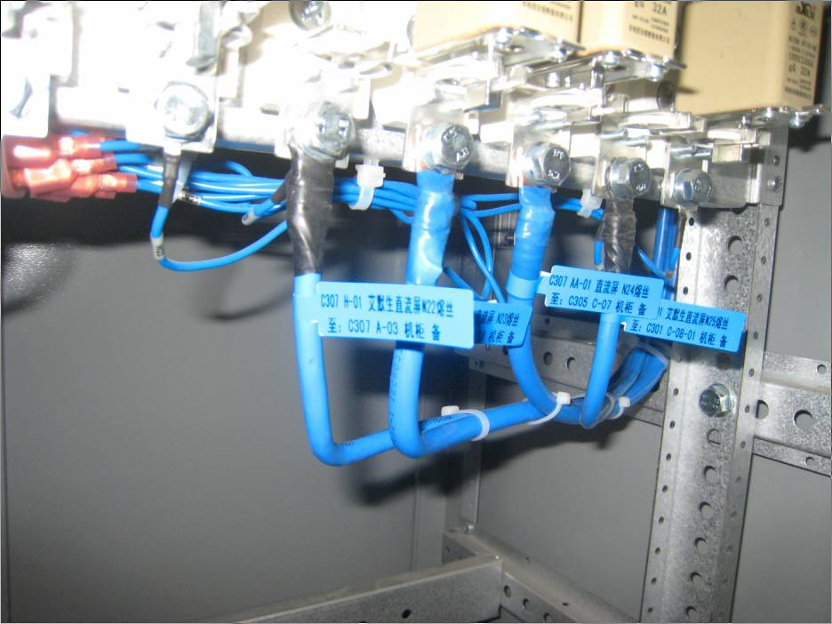
设备主、备两路电源要分开接到电源柜，标签要求清晰、准确。
(3）保护地线接地方式、地阻值应符合基站联合接地电阻≤5欧姆。
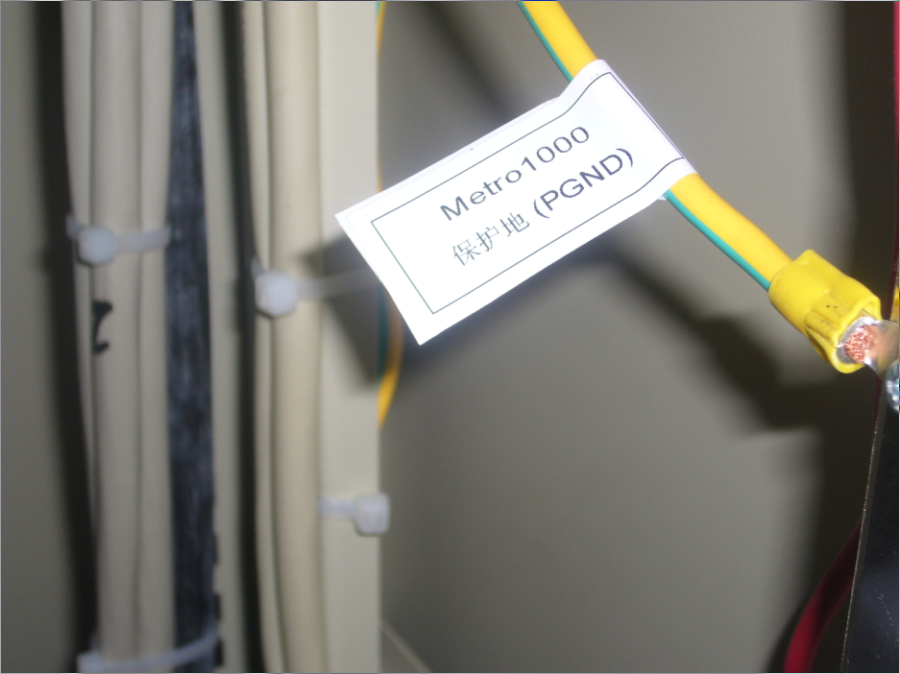
设备保护地线要求接到综合机柜侧面铜牌，标签要求清晰、准确。
(4）电源线、地线与其他电缆应分开绑扎。电源线、地线与SDH设备、整流机柜连接应牢固。在露出外面的电源线应套有波纹管。
（5）电源整流柜处的SDH设备供电端子应有明显标记，有2次下电开关时要接在2次下电的开关上，防止基站断电时或还能为传输设备供电一段时间。
（6）将ODF、DDF设备直接引保护地线到设备，再由设备统一引一条保护地线到保护地线排。光缆加强芯必须直接引地线到地线排。所有接地地线的线径要求大于或等于16平方毫米。
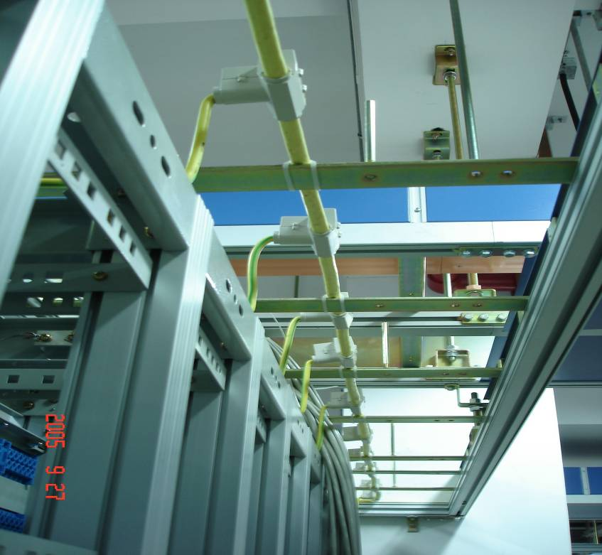
16平方毫米DDF架保护地线

35平方毫米DDF架接地母线

（7）设备风扇转动正常，电源线的绑扎不能影响风扇防尘网的拔出，各内部电源线不应防碍正常维护工作。
2. 2M射频同轴电缆的布放安装应符合下列规定
（1）电缆布线应整齐、美观，绑扎 工艺良好，出机柜外1米内不应交叉和折线，机柜内电缆应绑在机柜走线区的固定梁上。
（2）SDH设备与走线架间布线槽道内电缆要理顺，电缆不得溢出槽道，绑扎电缆的扎带扎好后应将多余部分齐根剪掉，不留尖刺，扎扣朝同一个方向。
（3）电缆走线实际施工与设计应相符，电缆、接头应无破损、断裂。电缆布放应便于维护和扩容，并留适当的余量。
（4）中继电缆在DDF上整齐绑扎、不交叉、接头处适当留余量。要求在线槽内要预留30CM～50CM。
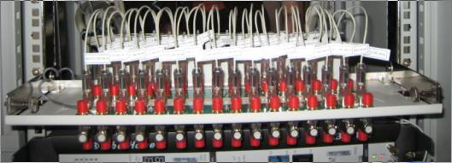
2M线在DDF架上绑扎应整齐、不交叉，接头处余留要适当
（5）2M线序要求排列正确，2M头焊接完后要求施工单位用万用表逐个测试，确保每个2M头都焊接完好。
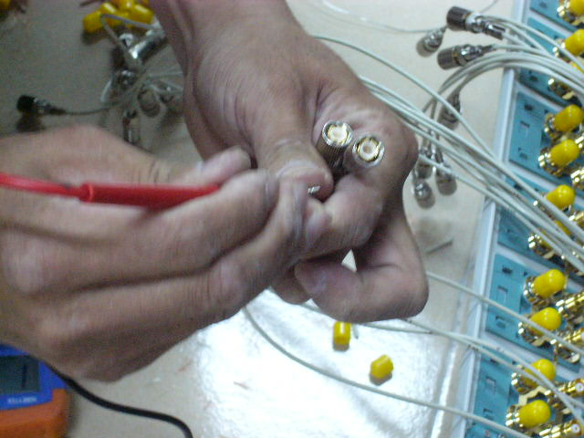
2M焊接完成后，再用万用表逐个测试，确保每个2M头都焊接完好

（6）DDF子架要求接地。
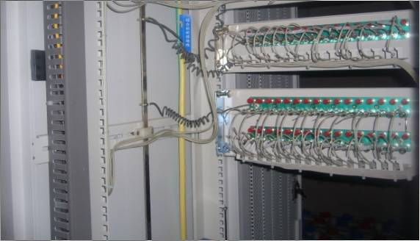
DDF子架要求接地到综合机柜铜牌上。
（7）2M标签需明晰、正确，采用机打标签。
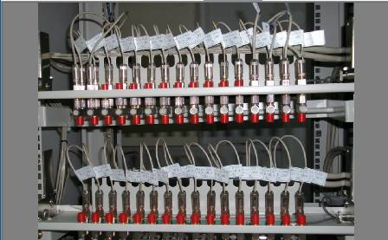
要求所用2M线必须贴标签，并写明工程类属。
3.尾纤的布放安装应符合下列规定
（1） 尾纤与光板应连接好，并旋紧法兰盘，尾纤连接点应保持清洁。
（2）尾纤两端标志填写清晰准确、位置整齐、朝向一致。
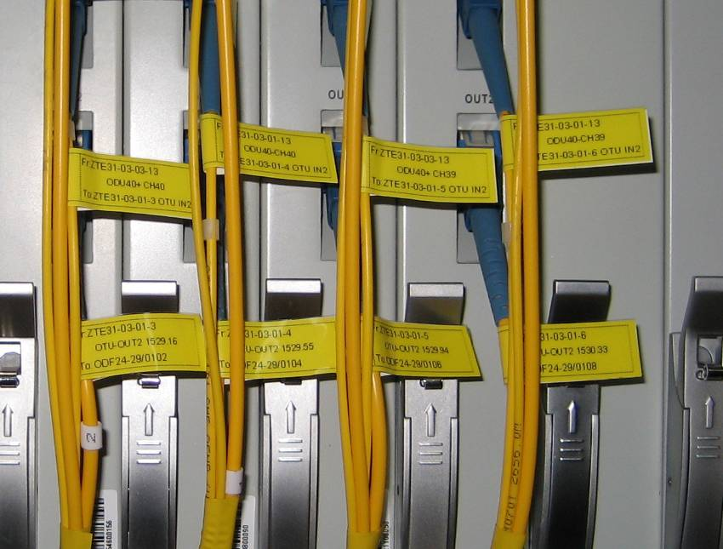
要求所用尾纤必须贴机打标签，内容清晰准确，标签朝向需一致。
（3）尾纤机柜外布放时，须加保护套管，在槽道中布放不需要加保护套管，尾纤保护套管应进入机柜内部，且套管应绑扎固定，尾纤保护套管切口应光滑，要用绝缘胶布等做防割处理，多余的尾纤应理顺并采取保护措施。
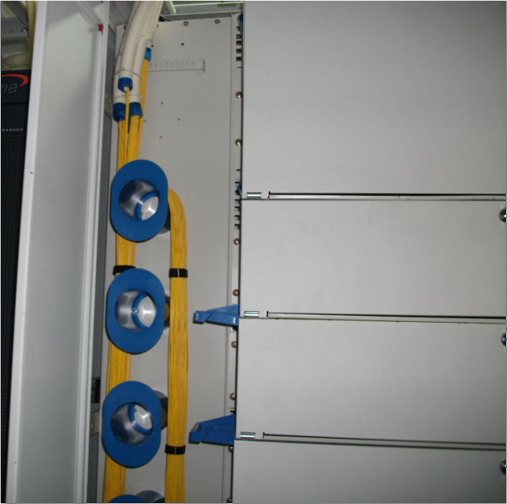
尾纤机柜外布放需加保护套管，保护套管需进入机柜内部并做防割处理。
尾纤机柜内布放应顺直，无交叉，并逐段用棉扎带绑扎。
（4）尾纤在ODF架内应理顺固定，对接可靠，多余尾纤盘放整齐、美观，要求用专用的黑色毛扎带绑扎。
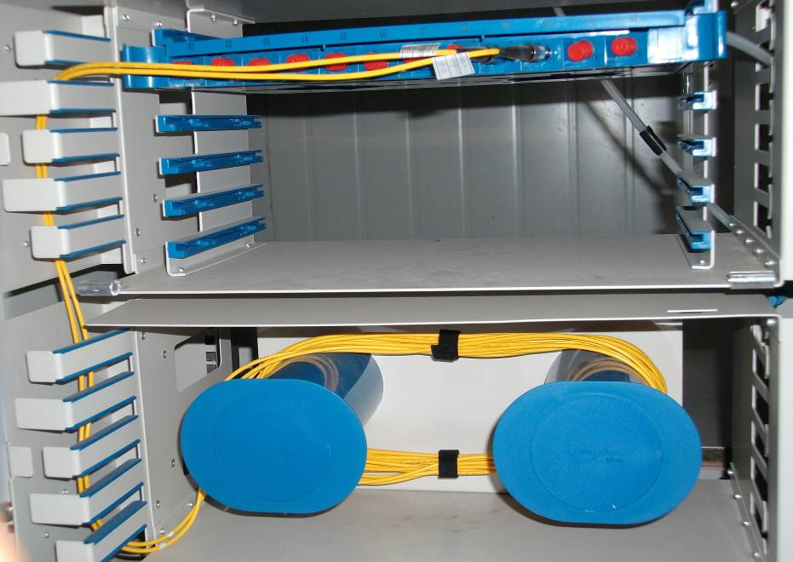
要求多余尾纤盘放整齐，用专用黑色毛扎带绑扎。
（5）尾纤布放不应有强拉硬拽及不自然的弯折现象。尾纤绑扎应整齐，尾纤在线扣环中应可抽动。
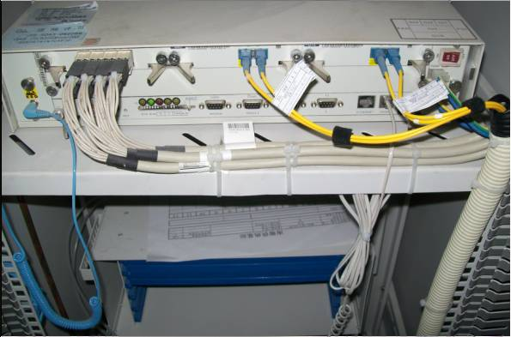
要求布放尾纤应自然弯曲，尾纤在线扣环中应可抽动。
（6）尾纤布放应便于维护和扩容，尾纤走线实际施工与设计应相符。
4.以太网线的布放安装应符合下列规定
（1）以太网线布放时，应布放顺直，无明显纽绞和交叉；
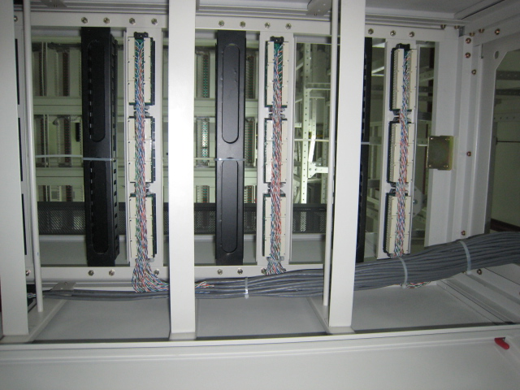
以太网线布防应顺直，无明显纽绞和交叉。
（2）布放的以太网线必须是整条线料，严禁电缆中间接头，标签明晰正确；
（3）以太网线制作完成后要求施工单位用网线测试仪逐个测试，确保每个以太网口与设备侧连通。
2.3、工程标签要求
1、施工结束后要求施工单位现场对所有线缆（尾纤、2M线、电源线、以太网线）贴机打标签。
2、工程标签应符合本地网工程相应标签规范要求，按照网管中心要求的模版排版、制作。
3、标签应清楚、明晰、美观、正确、牢固，维护人员能够比较容易的通过标签来进行管理和维护。
4、标签应粘贴在设备、线缆正面可视的地方，每个设备和每根线缆的两端都要贴上标签，根据设计文件的标识注明设备名称、编号和线缆的走向。
2.4、机房卫生要求
1、机房安装设备，需钻孔时要求一边钻孔一边用吸尘器吸除灰尘，保持机房清洁。
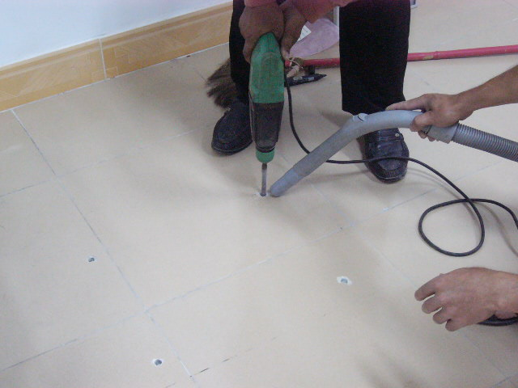
机房钻孔时要求一边钻孔一边用吸尘器吸除灰尘。
2、施工完毕后机房、基站必须清洁、整齐。
3、机架设备、综合机柜内不能留有杂物，需清理干净。

三、传输设备的操作安全注意事项
3.1、激光安全注意事项
- 1.光接口板光纤接口和尾纤接头的处理不论光板和尾纤是否在使用，光板的光纤接口、尾纤的接头一定要用光帽盖住，不要直视光口，以免激光灼伤眼睛!
- 2.光接口板光纤接口和尾纤接头不干净时可用酒精棉清洗。
- 3.光接口板环回操作时，用尾纤对光口进行硬件环回测试时一定要加衰耗器，以防接收光功率太强导致收光模块饱和，甚至光功率太强损坏接收光模块。
- 4.更换光接口板时，要注意在插拔线路板前，应先拔掉线路板上的光纤，然后再拔线路板。不要带纤插、拔板件！
3.2、电气安全注意事项
- 1.在设备维护前必须按照要求做好防静电措施，在接触单板都要戴防静电手腕，不能用手触摸印刷电路板，避免对设备造成损坏，

设备维护前需带防静电手腕。

- 2.单板电气安全注意事项单板在不使用时要保存在防静电袋内，拿取单板前时要戴好防静电手腕，并保证防静电手腕良好接地！注意单板的防潮处理。
- 3.电源维护注意事项严禁设备带电安装、拆除！
四、传输设备测试指标
4.1、设备检查及本机测试
1、电源电压应满足设备使用要求。
2、电源保护转换应符合设备技术规定。
3、检查设备出厂检验记录或厂验记录，电接口检查项目应达到设计要求。 表3.1 SDH接口表
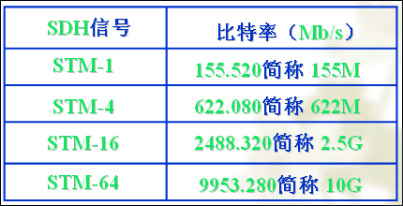
4、设备接地应符合设备技术规定。
5、绝缘电阻测试
- 同轴连接器内外导体之间绝缘电阻不应小于500MΩ/500V（直流电压）。
- 120Ω/120Ω平衡式连接器任一两端子间及任一端子对地之间绝缘电阻不应小于500MΩ/500V（直流电压）。
4.2、系统性能测试及功能检查
1、误码性能指标应符合设计要求。
2、测试时间分为24小时和15分钟两种。
3、具有24小时测试接口：
（1）每个2.5G系统测试2个155Mbit/s接口。
（2）对于2Mbit/s数字通道，每个155Mbit/s系统测试1个2Mbit/s支路口。
（3）凡两端均不连接STM-1复用设备，和一端连接STM-1另一端不连接STM-1的复用设备，均只在155Mbit/s支路口测试。
4、凡未进行24小时测试的支路均进行15分钟误码测试。
5、选择和切换定时源的功能检查：按SDH设备软件中的同步定时源配置进行各种定时源选择，一旦检测到当前首选同步时钟丢失，则选择下一个最优先的同步时钟，当最高优先级时钟恢复后，能自动或手动倒回最高优先级时钟。
6、如光缆线路系统出现信号丢失（LOS）、帧丢失（LOF）、告警指示信号（AIS）、超过门限的误码缺陷情况之一系统可立即进行保护倒换，测试连接。
7、光缆线路系统一旦检测到符合开始倒换的条件后，保护倒换应该在50ms内完成。完成倒换动作后应向SDH网管系统报告保护倒换事件。当失效工作系统已经从失效状态中恢复时，必须至少等待5分钟至12分钟后才能被重新使用。
4.3、网元级管理设备功能检查
1、系统资料应有备份并归档，操作系统、应用软件和系统数据库应齐全并作必要的备份。
图1.1传输网的网络拓扑结构
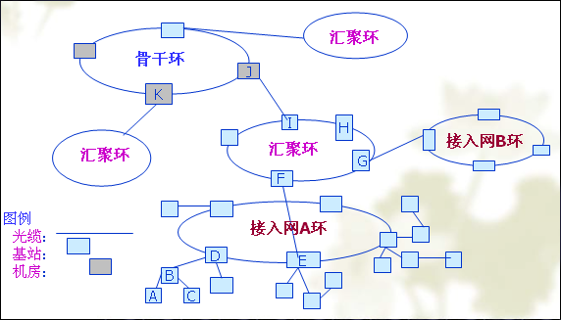
2、告警功能检查：
- 识别故障并能进行故障定位；
- 能报告告警信号并记录告警细节；
- 告警过滤和屏蔽功能；
- 能够设置故障严重等级；
- 激光器寿命预告警；
- 能收集与端站有关的告警和电源告警等。
3、监视参数功能检查：
- 在SDH物理接口监视的主要参数包括：发送信号状态、输入信号丢失（LOS）、激光器偏置电流、发光功率和接收光功率。
- 在再生段终端监视的主要参数包括：帧丢失（LOF）、帧失步（OOF）、B1字节错误数、误块秒（ES）、严重误块秒（SES）和不可用时间。
- 在复用段终端监视的主要参数包括：B2字节错误数、误块秒（ES）、严重误块秒（SES）和不可用时间。
1）华为SDH设备网管检查测试项目：
表3.1 华为SDH网络管理系统测试
类别 | 项目 | 测试要求
配  置  管  理 | 定义网元 | 查询设备类型
配  置  管  理 | 定义网元 | 设置网元名称
配  置  管  理 | 单板创建 | 创建线路板和支路板
配  置  管  理 | 单板创建 | 创建主控板和交叉板
配  置  管  理 | 业务定义 | 网元业务的建立
配  置  管  理 | 业务定义 | 网元业务的增加、删除与查询
配  置  管  理 | 扩展子架管理 | 扩展子架上的单板创建
配  置  管  理 | 扩展子架管理 | 扩展子架上的业务配置
配  置  管  理 | 配置公务 | 公务电话的设置及查询
配  置  管  理 | 配置公务 | 会议电话设置及查询
配  置  管  理 | 配置公务 | 通话子系统的设置及查询
配  置  管  理 | 配置时钟 | 正确设置及查询同步时钟源
配  置  管  理 | 配置时钟 | 正确设置及查询时钟优先级别
配  置  管  理 | 配置时钟 | 当使用外部时钟源时，能正确设置外部时钟源属性
配  置  管  理 | 配置日期和时间 | 设置并查询网元的日期和时间
告  警  管  理 | 查询网元告警 | 查询指定网元的告警
告  警  管  理 | 允许/禁止告警 | 允许/禁止告警的主动上报
告  警  管  理 | 告警抑制 | 允许/禁止通道告警信息的上报
告  警  管  理 | 查看当前告警 | 查看各个网元、单板、通道的当前告警
告  警  管  理 | 查看告警历史 | 查看各个网元、单板、通道的历史告警
告  警  管  理 | 告警定位 | 将当前的告警准确地定位到网元、单板和通道
告  警  管  理 | 告警删除 | 从告警库中删除指定的告警记录
告  警  管  理 | 告警选择 | 选择自动上报的告警
告  警  管  理 | 告警级别设置 | 正确设置或修改告警的级别
告  警  管  理 | 告警反转 | 正确设置告警反转状态使能
告  警  管  理 | 可闻可视告警 | 设备出现告警时能在工作站上发出声音告警，并根据告警危急程度在网元图标上以颜色区分
告  警  管  理 | 全面告警事件监视 | 同步物理接口：LOS
告  警  管  理 | 全面告警事件监视 | 再生段：LOF
告  警  管  理 | 全面告警事件监视 | 复用段：AIS，B2-SD，B2-OVER，MS-RDI
告  警  管  理 | 全面告警事件监视 | 高阶通道：AU-LOP，HP-RDI，HP-TIM，HP-SLM，HP-LOM，AU-AIS，HP-UNEQ
告  警  管  理 | 全面告警事件监视 | 低阶通道：TU-LOP，LP-RDI，LP-SLM，TU-AIS，LP-UNEQ
告  警  管  理 | 全面告警事件监视 | PDH物理接口PPI：T-ALOS/P-LOS
告  警  管  理 | 全面告警事件监视 | 以太网接口：ETH-LOS
安  全  管  理 | 用户级别 | 正确增加、删除各种级别的系统用户
安  全  管  理 | 功能裁减 | 系统管理员对低级别用户的功能权限进行正确裁减
安  全  管  理 | 操作日志 | 对用户的各种操作进行正确的记录
安  全  管  理 | 黑匣子 | 黑匣子能正确查询、导出
安  全  管  理 | 配置管理 | 配置能正确导入、导出
安  全  管  理 | 用户密码有效期 | 密码过期后不能再登录网元
性  能  管  理 | 设置性能监视周期 | 正确地为指定网元的15分钟性能和24小时性能设置开始/停止监视时间
性  能  管  理 | 设置/查询性能监视时间 | 正确地设置/查询网元30秒、30分、可设周期的开始/结束时间
性  能  管  理 | 设置/查询性能监视状态 | 正确地设置/查询网元、单板、端口、周期、事件的自动上报和监视状态
性  能  管  理 | 设置性能监视对象 | 正确地为指定网元的各个单板及各个功能块设置性能监视及上报参数
性  能  管  理 | 查询当前性能 | 采用回复方式不断查询指定网元、单板、端口、事件的性能
性  能  管  理 | 查询历史性能 | 浏览指定网元、单板、端口、周期及时间区域内的历史性能
性  能  管  理 | 性能数据删除 | 清除网元侧或网管侧的性能历史数据
性  能  管  理 | 复位性能寄存器 | 复位指定网元、单板、端口、周期、事件的性能计数
性  能  管  理 | 全面性能事件监视 | 再生段：BBE，ES，SES，UAT，CSES
五、传输设备割接流程
5.1、传输网割接
1．重大割接：涉及到本地传输网汇聚层（及以上）设备的入网、离网，网络结构或通路组织发生重大调整或变动的割接。
2.一般割接：本地传输网接入层单个站点设备的入网、升级或扩容的割接。
5.2、割接申报流程
1．硬件安装完毕、单机调试完成，现网资源核对由施工单位完成，并提交光缆测试报告，具备割接条件。
2．督导提交割接方案给监理单位进行审核，割接方案需按照模版要求进行编写，要求写清割接影响范围、具体操作步骤、割接预计时间，并需要具体描述割接倒回措施，明确割接可能碰到的问题。
3．审核通过将割接方案提交工程建设部、网管中心批复割接。重大割接提议工程建设部主管组织网络部、网管中心、监理单位、厂家督导、施工单位召开割接准备会议。主要内容：a、对割接方案的可行性进行讨论；b、割接操作人员对割接方案进行学习；c、割接时要求网管中心传输班、及无线基站维护网管配合。d、人员、工具、车辆安排。
注：如工程建设部主管未组织召开割接准备会，由监理单位工程主管组织厂家督导、施工单位召开割接准备会议，将会议内容上报建设中心主管，并提议网管中心传输班、及无线基站维护网管配合。
4．割接批复后，一般割接需向工程主管（公司内部）汇报割接准备情况，以短信形式说明割接准备情况；重大割接需向项目经理（公司内部）汇报割接准备情况。
5.3、割接操作流程
1．割接前要求督导、施工单位做好割接准备工作，如准备基站钥匙、准备联通电话卡（割接时保证电话畅通）、检查人员、工具、车辆是否到位。
2．按照割接批复时间进行割接，割接完成需监理员电话联系监控中心确认割接成功，以短信形式通知工程建设部主管、工程主管（公司内部）、项目经理（公司内部）割接成功。
3．割接失败，按预定方案割接倒回，并电话报告工程建设部主管、工程主管（公司内部）、项目经理（公司内部）现场情况。
4．次日，组织各相关部门对割接失败进行分析，并要求督导提出书面报告，确定原因后再次申请割接。
注：进入机房前要电话告知监控中心，监控中心电话：13629580342

序号 | 关键点设置 | 预防措施
1 | 在用网络、电路安全的设备扩容、软件升级、搬迁、割接等工作，没完全按流程进行，导致通信中断 | 预先制定严谨及详细的实施方案按流程上报相关部门批准，严格遵从规范及局方的具体要求实施，严格按照规范进行操作，并预先制定应急措施
2 | 在列柜、电源分配柜、设备上端接电源及设备加电时，没有检查及核实，造成意外现象发生； | 设备加电时，必须检查及核实，确定接线头时否牢固，电源电压是否正常；方可加电。
3 | 新增机架功耗已超过建设单位要求 | 审核设计文件是否详细罗列新增机架的功耗。
4 | 驾驶时间、时长不合理，导致交通事故,造成人员伤亡 | 1、合理安排出车时间；2、驾驶员对自己的承受负荷提出建议。
5 | 对于涉及到在用网络、电路安全的设备扩容、软件升级、搬迁、割接等工作，没有预先制定严谨及详细的实施方案按流程上报相关部门批准 | 督促施工单位做好各项施工步骤的审批流程。
6 | 重要交流设备取电没有考虑电源备份 | 设计应对重要交流设备进行两路电源输入。
7 | 现场施工人员没有特种作业证 | 对于特种作业工种应严格要求施工人员带证上岗，杜绝无证上岗。
8 | 设备扩容、割接时出现新旧设备不兼容问题，影响后续工作 | 在设备扩容前督促厂家督导对相关板卡的硬件版本、软件版本进行检查核实并作好记录。
9 | 机房内施工使用电焊、气焊、切割机、打磨机等明火设施时，没有提前征得相关部门批准 | 必须提前征得相关部门批准，并有专人监督。
10 | 走线槽布放电缆、电源线、尾纤过程中损坏走线槽内已有的线缆，或布放电源线时线头没有用绝缘胶布缠绕包封好，在架内接到在用设备电源，引起通信事故的发生 | 按综合布线规范进行施工，严禁粗暴敲击机架、走线槽；严禁踩踏机架及走线槽内的线缆，在运行设备上布放电缆时必须对熔丝、电源开关进行保护；电缆头用绝缘胶布缠绕包封好后再进行布放
11 | 在走线架顶布放线缆时，不小心将走线槽内金属杂物弄进在用设备或电源柜造成通信事故 | 施工人员在走线槽内进行作业前，必须检查走线槽内是否有金属碎片等杂物方可施工，防止金属杂物掉进在用设备或电源柜造成通信事故。
12 | 需拆除设备未得到网维确认 | 与网维进行沟通，确保拆除设备都经过网维的审核。
13 | 扩板操作时，施工人员没有戴静电手腕，导致板件损坏。 | 提醒施工单位操作前先戴好静电手腕。
14 | 割接后未对数据进行检查,因数据问题导致系统投入使用后不正常 | 割接后对数据进行检查正常。
15 | 传输系统成环后,由于发光功率过大烧坏光板,或者由于接收光功率过小,导致传输系统出现告警或业务中断 | 在工程测试阶段，督促施工单位必须每个站点都测试接收光功率、灵敏度、过载光功率等，并分析是否符合规范要求。
16 | 设备拆除后，网管数据未及时删除，导致网管出现告警 | 在设备拆除前要通知设备厂家督导到监控中心给予配合，把原有数据删掉并清除相关告警。
17 | 设备没有经过测试投入使用，影响通信质量，造成通信事故。 | 设备调试完毕后，必须根据工程验收规范做好相关项目的测试，确保设备正常运作。
18 | 工程开工前没有向施工方签发书面安全文件 | 工程开工前应及时向施工方签发“安全监理通知书”。
19 | 标签规范性与准确性 | 关注标签内容中对开电路的方向与物理位置是否正确
20 | 布放电缆过程中，电缆在走线槽下线处没有垫绝缘皮，使电缆存在与走线槽挤压导致外皮破损短路的隐患 | 走线槽下线处必须加保护垫层，以保证线缆不会被线槽磨损；线槽等金属器材切割后，金属切边必须打磨毛刺并加涂防锈漆；尾纤布放，必须布放在专用尾纤槽内或加硬质波纹套管保护，波纹管切口处必须进行去毛刺处理并粘贴绝缘胶布
21 | 施工人员佩戴钥匙手表等金属首饰未摘除在走线架上或带电设备内部进行施工作业，存在金属物件掉落短路的隐患 | 要求施工单位严格安装施工规范施工，严禁施工人员佩戴和施工无关金属物件进行登高作业或带电作业，同时加强现场检查工作
22 | 防雷地线、交流地线、直流地线与地排接线是否正确，不能相互混淆。DDF、走线架的保护地线绝不遗漏。ODF架的保护地线、防雷地线绝不遗漏。 | 熟悉电源系统图（可提供），现场检查
23 | 布放电源线、尾纤时，只有一个人负责拉线，导致线缆的表皮破损。 | 放线时，应一人拉线，一人负责顺线，保证线缆不受损坏。
24 | 割接操作完成后没有贴尾纤标签，导致代维等其他人员不清楚尾纤的用途，将其拔掉，产生业务中断。 | 割接完成后，施工人员必须贴好尾纤标签，或者贴上临时标签。
25 | 在DDF架上进行测试时，测试人员没有预先核实测试通道的准确位置，拨错端子而出现中断通信的事故 | 测试过程一定要认真核实测试通道的准确位置，如发现资料与现场不合时应及时上报。
26 | 设备加电时必须有电信动力维护人员以及监理人员在场才可以进行设备加电工作 | 督促施工单位提前进行加电申请，走正规的加电流程，保证设备加电的正常进行
27 | 施工作业需进行电焊、气焊、切割等明火作业时，注意远离现场施工人员和材料区 | 电焊、气焊、切割等要专有的安全区域。
28 | 同轴电缆和尾纤等线缆在施工过程中要避免出现折断的现象发生，弯曲度（弯曲半径）要符合施工规范要求 | 布放过程要求施工人员小心轻放，松紧、适度，给线缆留足余长。严格按照施工规范施工。
29 | 走线架内信号线和电源线捆绑在一起，存在安全隐患 | 在涉及到同一个走线槽道必须同时布放信号线和电源线时，要督促施工单位对信号线进行塑管保护或者把信号线和电源线分开一定的距离方可布放。
30 | 违章使用网管服务器电脑，造成系统出错 | 有关部门审批后，才可使用网管服务器电脑。
31 | 施工常用的吸尘器、电烙铁、冲击钻或调试用的手提电脑等用电设备取电时，使用安装在墙壁上但有特别标明为UPS电源的电源插座及机架内的电源插座取电 | 注意安全用电安全，只能使用安装在机房墙壁上的市电电源插座
32 | 提交的施工组织方案及施工进度计划不细致且没有安全方面的技术措施 | 应督促施工方开工前及时提交详细合理的“施工组织方案、计划”，同时还应认真仔细审查其是否有符合工程建设强制性标准的安全技术措施。
33 | 尾纤布放不规范造成损耗过大，影响通信质量。 | 尾纤布放，必须布放在专用尾纤槽内或加硬质波纹套管保护，波纹管切口处必须进行去毛刺处理并粘贴绝缘胶布，弯曲弧度要符合规范。
34 | 电源标签以及尾纤标签贴错，造成维护人员接错设备，产生业务中断等情况。 | 提醒施工单位细心检查，在现场对每个标签进行核对。
35 | 临时用电 | 严禁使用不合格等不符合要求的工器具进行引电、用电，并保证整个用电现场及用电人员的干燥性。
36 | 开站时，施工人员在施工过程中顺手将工具摆放在在用光端机上面 | 提醒施工队不可将任何工具放置在设备上面，现场发现立即制止，发现次数过多发《监理工程师通知》。
37 | 客户机房施工 | 设计对是否影响客户的现有设备运行需做出明确的说明，说明哪些是客户考虑的安全问题。
38 | 没有提交开工报告即进场施工 | 应及时要求施工方提交开工报告并认真审核，具备条件才可同意开工。
39 | 割接过程没有对电缆端头进行绝缘包扎，存在电缆端头铜裸露部分和带电部件接触短路的安全隐患 | 要求施工单位在割接过程落实安全检查制度，同时加强对施工单位割接过程现场检查
40 | 施工单位在机房内进行吸烟、用餐、饮用饮料等其它与施工无关的事情 | 施工单位进入机房开工前必须通知监理和随工人员，所有人员不准在机房内吸烟、用餐、饮用饮料等其它与施工无关的事情。严禁施工人员将机房挪做休息场所，非施工人员严禁进入机房
41 | 连接设备内线缆时未按照安装手册进行 | 要求施工单位严格按照安装手册进行安装，同时设备厂家必须严格检查，特别是影响全局的线缆
42 | 机房出入登记 | 现场检查。
43 | 走线梯、槽道安装、使用不当 | 安装走线架按设计施工，施工人员不能站在走线架上。
44 | 现场施工时，每个施工队伍均需设置施工安全负责人，对安全方面的措施做全面的指导作用 | 落实现场安全负责人，负责统筹现场安全措施的落实。
45 | 在机房内堆置设备的外包装(纸箱、木箱等)，悬挂衣服、鞋等易燃物品。 | 督促施工人员及时将设备外包装清离机房现场，禁止悬挂衣服、鞋等易燃物品。
46 | 设备加电时没有按固定次序加电 | 设备加电时应分级、分步逐级加电。
47 | 各类电气插座、插头老化导致触电伤害 | 定期检查电气设备、设施。
48 | 电缆布放操作不当,击伤施工人员 | 布放时，要注意附近施工人员，防止操作不当击伤人员。
49 | 设计文件审核 | 接到设计文件后应认真审核，以便在设计会审时提意见，修正后方便指导施工。
50 | 机房施工过程中未对施工的区域做好标识 | 在机房施工时应做好区域标识并悬挂“正在施工，非工作人员请勿靠近”的警示。
51 | PCM电缆在DDF架成端工艺质量不符合要求 | 应注意：PCM电缆接头的焊接工艺，是否存在鸳鸯线。PCM电缆接头做好后，必须进行测试。
52 | 设备搬运过程中，容易在楼梯拐弯角碰到设备，影响设备的外观以及设备的安全性能。 | 搬运过程中时刻注意并提醒搬运人员注意设备安全。
53 | 施工期间没有对布线穿过的孔洞进行防火封堵或使用不合格材料进行简单封堵导致工程存在相关安全隐患 | 要求施工单位落实孔洞封堵工作，同时加强现场检查工作
54 | 焊接2M电缆接头时，焊点不均匀，导致性能指标不能满足要求。 | 焊接2M电缆接头头时，必须焊点均匀，接触良好。
55 | 设备和各种线缆的数量和规格型号是否和设计图纸不一致 | 设备和配套材料进场时现场监理人员要认真核对是否和设计一致。
56 | 机房内施工使用冲击电钻或其它工具打孔时，没有使用吸尘机吸尘等有效防尘措施 | 机房内施工使用冲击电钻或其它工具打孔时，必须使用吸尘机吸尘等有效防尘措施；
57 | 设备机架安装不垂直，没有做好防震加固 | 应注意，施工时必须采用水平尺，吊垂配合安装，做好相应的加固工作。

通过以上对传输专业工程监理规范及要点的梳理，明确监理人员在施工现场的工作内容，从而把好工程各个环节的质量关键点，更好的为建设单位服务。

